Anna Jasielec

Podstawy programowania, grupa nr 4

Sprawozdanie z laboratorium nr 8

**Cel laboratorium:** Opanowanie podstaw tworzenia i wykorzystania funkcji w C

**Przebieg zajęć:**Utworzyłam katalog roboczy lab_8 i podkatalog simple. Skopiowałam ze strony przedmiotu plik prosta_funkcja.c. Zanalizowałam kod i go skompilowałam. Zmodyfikowałam kod zgodnie z poleceniami w kodzie.

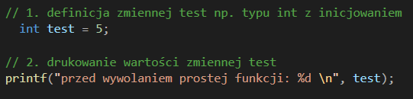

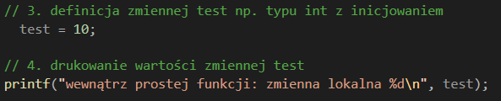

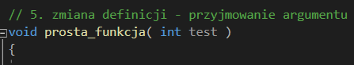



Po wykonaniu kroków 5 i 6, należało usunąć argument *void* z deklaracji żeby program zadziałał.

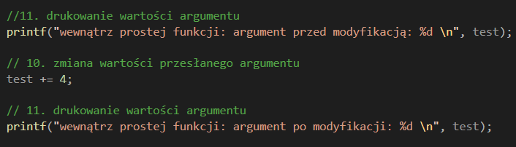

Następnie utworzyłam podkatalog *pierwiastek* i skopiowałam do niego plik *test_pierwiastka.c*. Analiza, uruchomienie i modyfikacja zgodnie z krokami w kodzie.

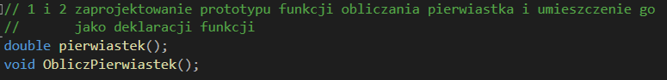



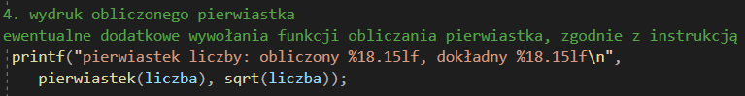

Stworzenie własnej funkcji obliczającej pierwiastek:

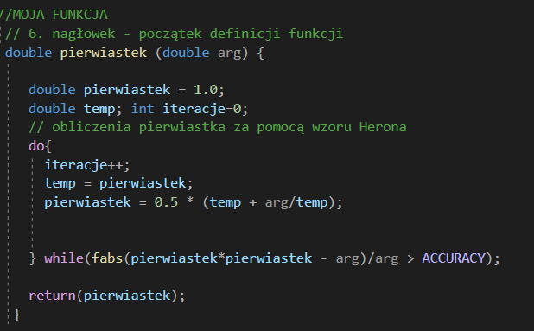

**Wnioski**:

* Używanie funkcji w C sprawia, że program staje się czytelniejszy.
* Funkcje należy zdeklarować na początku pliku, zdefiniować możemy ją na końcu. Chcąc aby funkcja się wykonała przywołamy ją w funkcji main prostą komendą Funkcja().
* Funkcja może przyjmować argument, który musi mieć typ (void funkcja (int argument)).
* Gdy w wywołaniu funkcji wpiszemy argument to dla niego wykona się ta funkcja.
* Funkcja może zwracać liczbę, będzie wtedy typu int, double. Gdy jest typu void nie zwróci nic.
* Poznałam matematyczny wzór Herona, dzięki któremu oblicza się pierwiastek.